에틸렌디클로라이드 열분해 공정모사

- 2. 최적연소조건 탐색을 위한 가열로연구

박영근, 최병석, 오주석*, 이상욱*, 이종협
서울대학교 응용화학부
*한화석유화학(주) 중앙연구소

Simulation Study on the Ethylene Dichloride (EDC) Pyrolysis Process –

2. Furnace Modeling for Optimum Firing Condition.

Young-Geun Park, Byung-Seok Choi, Joo-Seok Oh*, Sang-Wook Lee* and Jongheop Yi
School of Chemical Engineering, Seoul National University
* Research & Development center, HANWHA Chemical Corp.

서론
Ethylene dichloride (EDC) 열분해 공정은 열분해 반응이 일어나는 코일 형태의 반응기와 반응열을 공급하는 가열로로 구성되어 있다. 가열로 내부의 코일의 배치 및 형태는 주생성물의 전환율, 부산물 발생량 그리고 내부벽면에 쌓이는 코크의 생성에 영향을 준다[1-5]. 또한 가열로에서는 연료의 연소조건 변화에 따라 반응기로 전달되는 열량과 가열로에서 굴뚝을 통하여 배출되는 연소가스의 조성 및 농도가 변한다. 가열로와 반응기를 결합하여 가열로 내부에서의 연소 반응, 대류, 복사 그리고 전도의 열전달을 포함하여 유동 및 에너지 방정식을 동시에 계산하여 코일의 길이 방향에 따른 heat flux를 계산하였다. 실제 공정을 대상으로 한 EDC 열분해 가열로 해석에 관한 연구에서 내부에 존재하는 두 반응기(Process part) 주위의 연소 조건(Operating condition)이 다르게 형성되고 있음이 확인된 바 있다[6]. 가열로 측면버너를 포함하는 특정 Slice에 대하여 2차원 모사연구를 수행하였는데 이는 가열로 정면의 수직방향에 대한 속도와 온도의 크기 및 방향에서 큰 변화가 없었기 때문이었다. 따라서 2차원 Grid system을 사용하더라도 3차원 수치해석에서의 결과와 큰 차이가 없을 것으로 고려되며, 향상된 계산속도를 얻을 수 있었다. 연구 결과, 가열로 내부에 위치한 east반응기와 west반응기로의 heat flux가 서로 현저히 다른 것으로 나타났다. 그 원인은 가열로 출구가 west쪽으로 치우쳐서 east와 west영역의 유동장이 서로 상이하기 때문이다. 이러한 결과로부터 본 연구는 가열로 내부 유동장과 열전달 현상을 예측하고 공정시스템을 파악하여, 실제 운전중인 EDC열분해 가열로에 대한 정량적 해석을 시도하였고 최적 연소조건을 제안하는데 그 목적이 있다.

이론
EDC열분해 가열로 내의 열, 유동 및 각 화학 종의 발생량을 예측하기 위하여 사용된 지배방정식은 다음과 같다.
연속 방정식: $\frac{∂}{∂x_{i}}({ρu}_{i})=0$ (1)
여기서 ρ는 유체 밀도, U_{i}는 i방향의 속도성분을 나타낸다.
운동량 보존 방정식:
$\frac{∂}{∂x_{i}}({ρu}_{i}u_{j})=−\frac{∂P}{∂x_{i}}+\frac{∂τ_{\text{ij}}}{∂x_{j}}+{ρg}_{i}+F_{i}$ (2)
여기서, P는 압력, τ_{ij}는 전단응력, g_{i}는 중력가속도를 나타낸다. 가열로 내부에서의 유체의 속도와 유동장을 고려하였을 경우, 난류영역에 해당하며, 이를 해석하기 위하여 κ-ε표준 난류 모델이 사용되었다. κ와 ε에 대한 보존식은 각각 다음과 같이 표현된다.
$\frac{∂}{∂x_{i}}({ρu}_{i}κ)=\frac{∂}{∂x_{i}}\frac{μ_{t}}{σ_{κ}}\frac{∂P}{∂x_{i}}+G_{κ}+G_{b}−\text{ρε}$ (3)
$\frac{∂}{∂x_{i}}({ρu}_{i}ε)=\frac{∂}{∂x_{i}}\frac{μ_{t}}{σ_{ε}}\frac{∂P}{∂x_{i}}+C_{1}\frac{ε}{κ}(G_{κ}+(1−C_{3ε})G_{b})−C_{2}ρ\frac{ε^{2}}{κ}$ (4)
C_{1ε}, C_{2ε}, C_{3ε}는 실험상수며, σ_{κ} 와 σ_{ε}는 κ와 ε의 난류 확산을 고려한 Prandtl number이다. 에서 G_{κ}와 G_{b}는 k의 생성항과 부력항을 의미한다.
에너지 방정식:
$\frac{∂}{∂x_{i}}({ρu}_{i}h)=\frac{∂}{∂x_{i}}(k+k_{t})\frac{∂T}{∂x_{i}}−\frac{∂}{∂x_{i}}\sum{h_{j}J_{j}}+\frac{∂p}{∂x_{i}}+τ_{\text{ij}}\frac{∂u_{i}}{∂x_{j}}+S_{h}$ (5)
k는 혼합물의 열전도도, k_{t}는 난류 이동에 대한 유효 열전도도, T는 온도, h_{j}는 j물질에 대한 엔탈피, J_{j}는 j물질에 대한 질량훌럭스, S_{h}는 반응과 복사 등에 의하여 발생되는 에너지의 유입을 포함하는 항을 나타낸다. 따라서 밀도차에 의한 대류 열 혼합 효과가 동시에 고려되었다.
가열로 내부는 고온이며 이에 따라 복사열전달이 중요한 역할을 하는 것으로 알려져 있다[1-5]. 본 연구에서는 유효회색기체가정(Effective gray gas approximation)에 의하여 다음의 복사열전달 방정식(Radiation transfer equation , RTE)을 적용하였다[7-9].
복사열전달 방정식:
$\frac{\text{dI}}{\text{ds}}+(a+σ_{s})I=a\frac{σ T^{4}}{π}+\frac{σ_{s}}{4π}\int{I(s,ω)dϖ}$ (6)
이 식에서 I는 빛의 세기, a는 흡수 인자, σ_{s}는 산란인자 (Scattering coefficient), σ는 Stefan-Boltzman상수(5.672×10⁻⁸ W/m²K⁴), s는 복사선의 이동 거리, ω는 복사선의 입체각을 나타낸다[7-9]. Differential-integro 형태의 복사열전달 방정식을 풀기 위하여DTRM (Discrete transfer radiation model) 을 적용하였다.
가열로 내부에서의 연소반응을 해석하기 위하여 CO와 CO₂의 불완전 연소생성물을 고려하는 two-step 메커니즘을 도입하였다. 내부에서 화학종 i에 대한 속도, R_{i}은 아레니우스 속도식으로 표현될 수 있다[10].
$R_{i,k}=−v_{i,k}T^{βk}A_{k}×\prod_{j=\text{species}}{ C_{j}^{v_{i},k}\text{exp}(−E_{k}\text{RT})}$ (7)
이식에서 v_{i} 는 양론 계수, T는 절대온도, A_{k}는 아레니우스 상수, C_{j}는 각 화학 종의 농도, E_{k}는 활성화 에너지를 나타낸다. 화학종은 버너에 주입되는 연료인 도시가스의 주성분으로CH, C₂H₆, C₃H₈, C₄H₁₀와 연소생성물 및 공기 성분인 CO₂, CO, H₂O, N₂, O₂의 9가지 물질을 설정하였다.

수치해석 및 계산
TDMA(Tri-Diagonal Matrix Approximation) 기법을 적용하는 FVM(Finite Volume Method)이산화 기법을 사용하여 연속, 운동량 및 에너지 방정식 등을 동시에 계산하였다. 가열로에서 일어나는 화학반응이 고온에서 일어나며, 복사전달에 고체입자와 중간매체 등이 관여하지 않으면서 복사선의 수가 많고 대상 공간이 큰 것을 고려하여 DTRM (Discrete Transport Radiation Model )을 사용하였다. 본 연구에 적용한 Boundary condition의 경우, 가열로의 외부 벽면은 단열조건을 사용하였으며, 양쪽 벽면에 각각 4개 씩의 버너를 설정하여 연료주입속도와 방향을 지정하였다. 버너로 유입되는 연료의 분사방향은 상,하 45˚의 각을 지니고 동일한 속도성분이 되게 하였다. Figure 1에서 제시된 바와 같이 반응기 단면에 대하여Cartesian coordinate를 적용하였다. 본 연구에서 east와 west 양쪽의 버너를 두개의 group으로 구분하여 각 버너group별로 주입되는 연료량과 과잉공기의 변화가 가열조건에 미치는 영향을 파악하였다. 설정된 조업조건은 Table 1과 같다.
본 연구에서는 Fluent Ver. 4.4.8을 이용하였으며 Unix 체계하의 SGI Octane Workstation으로 계산을 수행하였다.

결과
본 연구에서는 가열로 외벽 버너의 과잉 공기량과 버너그룹별 연료비에 따른 가열로와 반응기 사이의 heat flux와 coking depth profile을 계산하는데 초점을 두었다. Figure 2에서 보는 바와 같이, 과잉 공기량이 3~20%까지 변화하여도 복사열전달 메커니즘에는 큰 변화가 없기 때문에 온도차이가 없었다. 또한 앞서 서론에서 기술된 바와 같이 east와 west의 온도차이가 매우 뚜렷하였다. 반응기에서 계산한 heat flux와 가열로에서 계산한 heat flux를 통하여 반응기 내부의 코크가 지니는 열전달 저항이 크다는 것을 확인하였다(Figure 3). 이 결과 통하여 coking depth profile을 얻었으며 그 형태는 Figure 4와 같다. 본 연구를 통하여 열분해로에서 반응기로의 EDC 열분해 반응을 위한 열공급이 최적이 되도록 열분해로 모든 버너에 각각에 대하여 연료의 공급량, 연료의 주입 형태 등을 도출 할 수 있었다.

참고문헌
- Vercammen, H. A. J. and Froment, G. F.: ACS Symposium Series No.65, Chemical reaction Engineering, Houston(1978).
- Vercammen, H. A. J. and Froment, G. F.: Int. J. Heat Mass Transfer, 23, 329(1980).
- Ramana rao, M. V., Plehiers, P. M. and Froment, G. F.: Chem. Eng. Sci., 43, 1223(1988).
- Heynderickx, G. J. and Froment, G.. F.: Ind. Eng. Chem. Res., 37, 914(1998).
- Ranzi, E., Grottoli, M. G., Bussani,G., Che, S. C. and Che, Z. G..: La chimica and L’industria, 75, 261(1993).
- Park, Y. G., Choi, B. S., Oh, J. S., Lee, S. W. and Yi, J.: Theories and Application of Chemical Engineering, 4, 2, energy/environment, 3533(1998).
- Carvalho, M. G., Farias, T. and Fontes, P.: ASME HTD, 160, Fundamentals of Radiation Heat Transfer, 17(1991).
- Carvalho, M. G. and Farias, T. K.: Trans IChemE, 76, Part A, February(1998).
- Modest, M. F.: “Radiative heat transfer”, McGraw-Hill, New York(1993).
- Flagan, R. C. and Seinfeld, J. H.: “Fundamentals of Air Pollution Engineering”, Prentice-Hall, Englewood Cliffs, New Jersey(1988).

Table 1. The cases of the simulation
Excess air  Fuel ratio | 3% | 7% | 15% | 20%
1:1 | 1_3 | 1_7 | 1_15* | 1_20
1:2 | 2_3 | 2_7 | 2_15 | 2_20
1:3 | 3_3 | 3_7 | 3_15 | 3_20
1:4 | 4_3 | 4_7 | 4_15 | 4_20
1:5 | 5_3 | 5_7 | 5_15 | 5_20
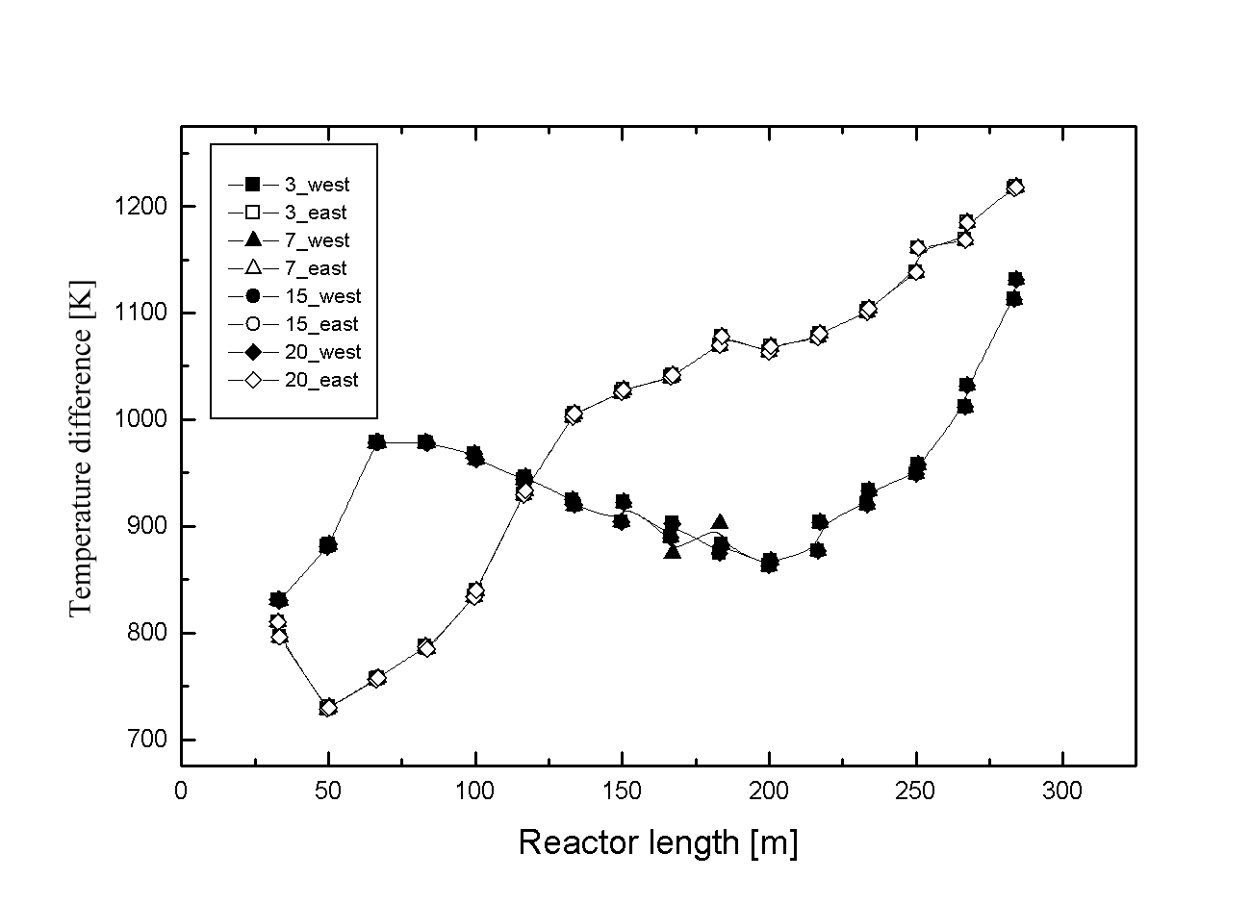
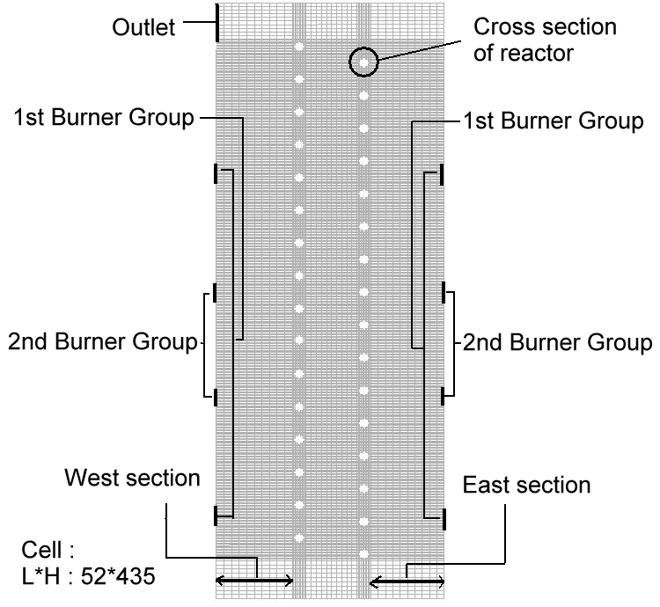
*: Prototype operating condition suggested by process design.

Figure 2. Temperature difference as a function of excess air change.
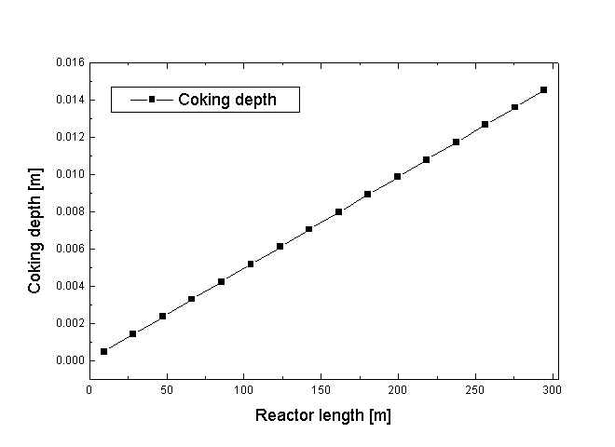
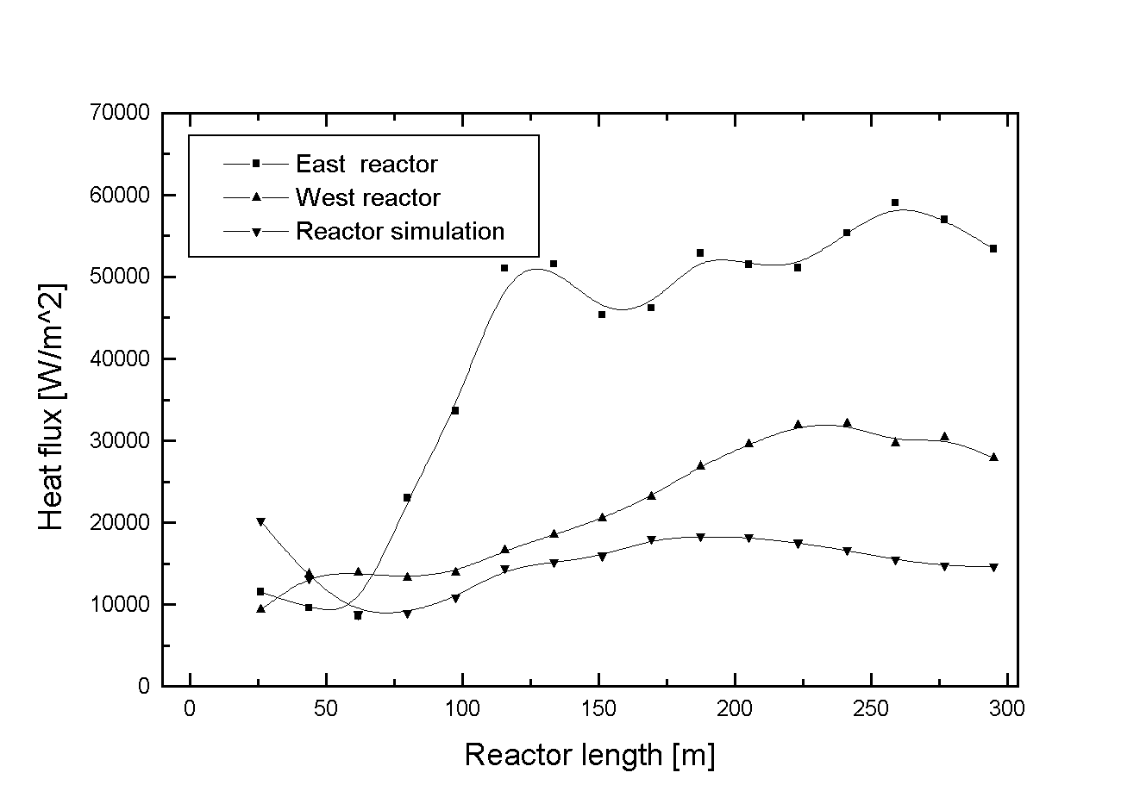

Figure 1. 2D-grid system of furnace.

Figure 4. Coking depth profile.

Figure 3. Comparison of heat flux profiles.

